29.03.22 2 клас вчитель: Артемюк Н.А.

**Тема. Використання пристроїв для навчання**

**Очікувані результати навчання**

2 ІФО 1-1.2-4 - розрізняє носії за їх призначенням;

2 ІФО 4-3.1-4 - визначає переваги цифрових пристроїв для збирання, зберігання і відображення даних

**Прочитай**

Для перегляду зображень можна використати такі пристрої: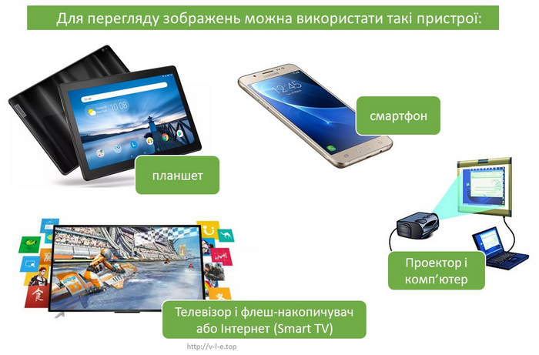

Для створення та зберігання зображень підійде цифровий фотоапарат, смартфон, графічний планшет.

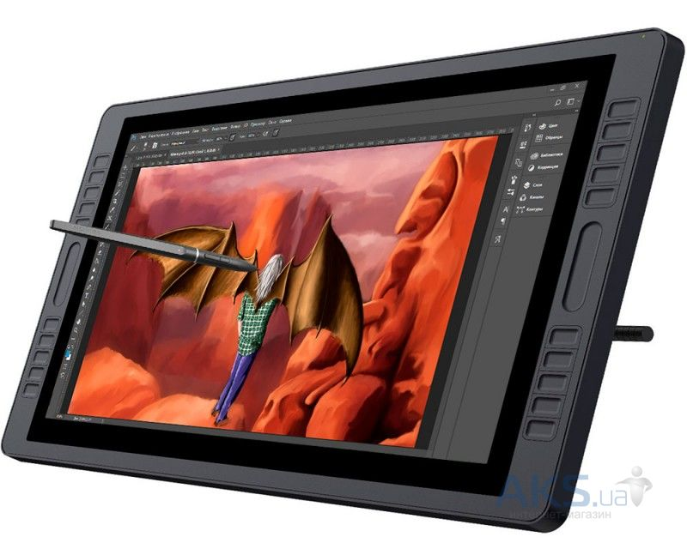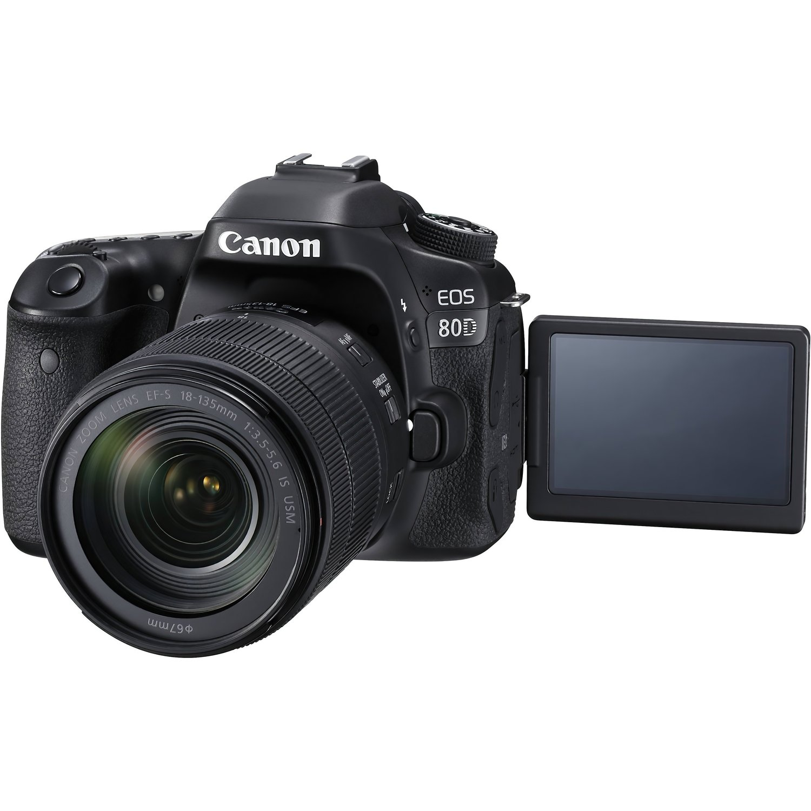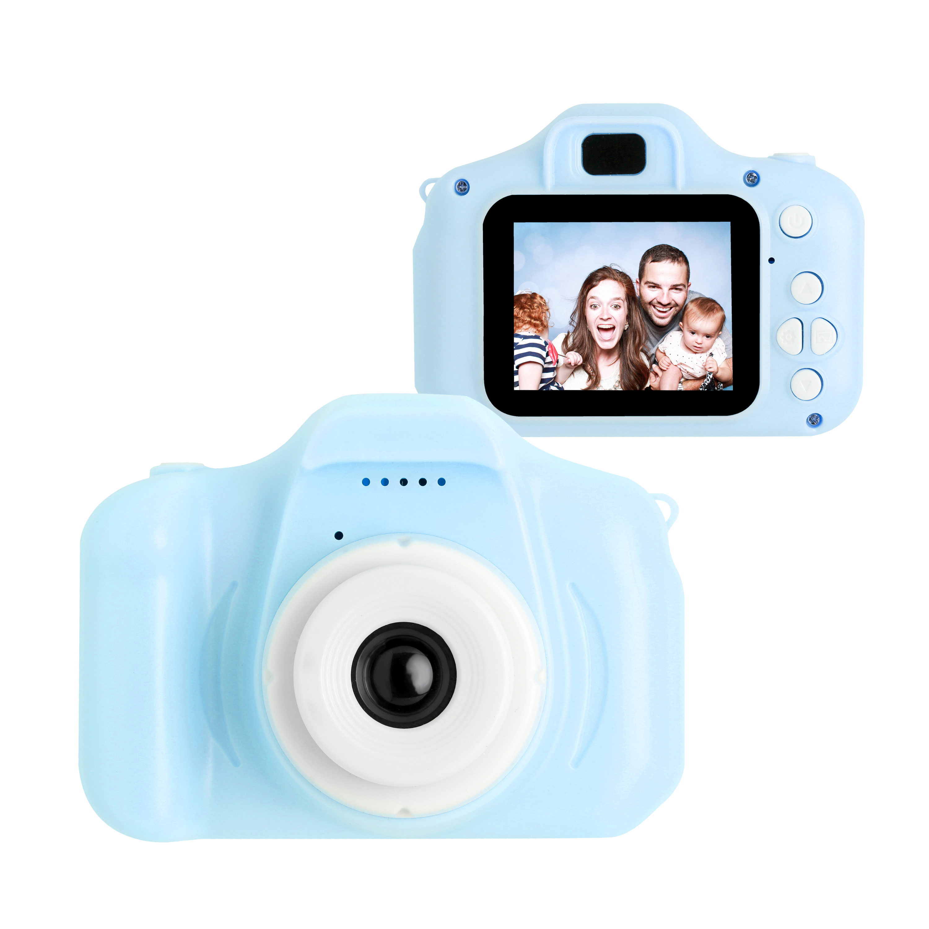

Для читання текстів зручно використати такі пристрої, як планшет та електронна книга.

Для слухання мелодій можна використати плеєр та смартфон.

http://v-l-e.top/media/k2/galleries/627/175.JPG

**Поміркуй**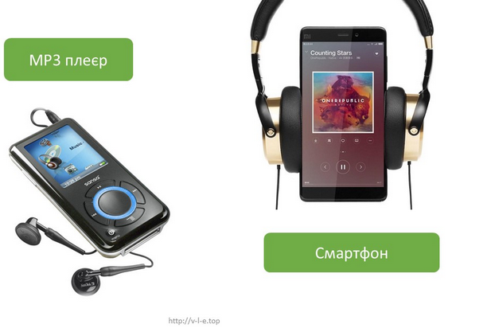

* Які пристрої ти використовуєш для навчання?
* Чи можуть бути колонки корисними для навчання?
* Як можна зберегти корисну інформацію?

**Переглянь відео за посиланням**

[**https://youtu.be/jZkHpNnXLB0**](https://youtu.be/jZkHpNnXLB0)

**Фізкультхвилинка**

Стрибу-стрибу! Скоки-скоки!

Прилетіли дві сороки.

Прискакали жабенята,

Стали у танку кружляти.

Прибігла лисонька —

Заграла на скрипочці.

Скре-ке-ке, ква-ква-ква!

Щоб спочила голова.

**Завдання**

Намалюй робота. Пофантазуй, що цей робот може робити? Чим він міг би бути корисним у тебе вдома, у твоєму класі?